Grupa 3- latki
Temat tygodnia: Wiosenne powroty – 15.04.2020
Temat dnia: Żabki i bociany

Cele ogólne
• wzbudzanie zainteresowania muzyką poważną,
• rozwijanie spostrzegawczości,
• rozwijanie poczucia rytmu,
• rozwijanie sprawności manualnej

1. Oglądamy bociana i żabkę
Nie wiem, czy mieliście lub macie możliwość przyjrzenia się bocianowi i żabie w swoim otoczeniu. Na wszelki wypadek mam dla Was zdjęcia – załącznik 1

Jak wygląda bocian? Odpowiadajcie na pytania:

- Gdzie bocian ma dziób? Gdzie ma nogi, a gdzie ogon?
- W jakim kolorze ma dziób i nogi?
- W jakim kolorze ma ogon?
- Jaki głos wydaje bocian? (dzieci naśladują głos)
- Kto ucieka na łące przed bocianem? (żaba)

2. Poznajemy piosenkę „My jesteśmy żabki”

Posłuchajcie piosenki:
https://www.youtube.com/watch?v=bSvnVcfC3-s

- Ile żabek występuje w piosence?
- Jak skaczą żabki?

3. Kolejna propozycja to „Posprzątaj koraliki”- ćwiczenia oddechowe z wykorzystaniem słomki do picia.
Do zabawy potrzebne będą: słomka do picia, kolorowe kółeczka wycięte z papieru lub gazety oraz mały talerzyk, kubeczek. Dziecko ma za zadanie pozbierać do kubeczka wszystkie koraliki - papierowe kółeczka. Przenosi je oczywiście za pomocą słomki do picia (przez zasysanie).
4. Bawimy się przy piosence „My jesteśmy żabki”
Podczas słuchania piosenki naśladujcie to, co robią żabki.
Zabawę powtarzajcie kilkakrotnie! Macie na pewno dużo siły i energii!!!

5. Kolorujemy żabkę – załącznik 2
Kontur żabki pokolorujcie zgodnie z jej wyglądem. Możecie wrócić do ilustracji
i przypomnieć sobie, jak wygląda.

Jeżeli macie inny pomysł i ochotę to możecie np. wykleić ją kawałkami kolorowego papieru lub plasteliną. Możecie też stworzyć wokół niej tło. Macie wybór!

6. Na koniec proponuje Wam zagadki o ptakach
https://www.youtube.com/watch?v=Wy3ZcEOhlfo
Załącznik 1

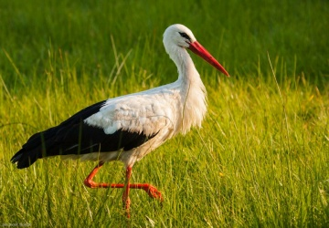

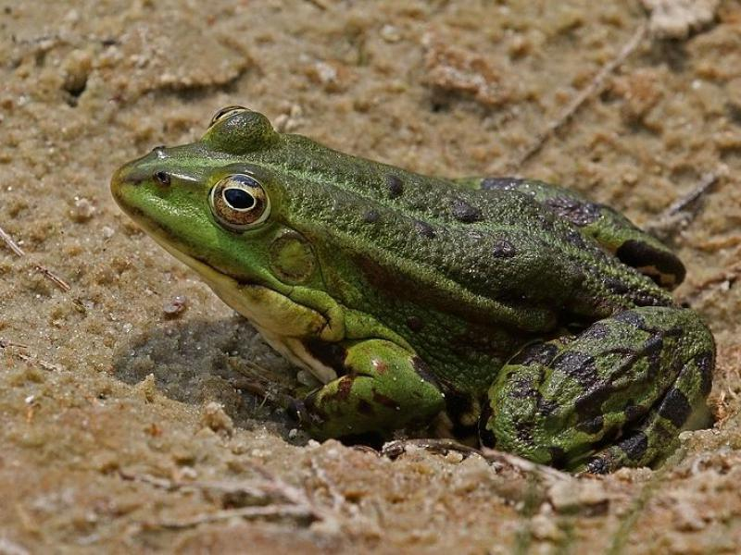

Załącznik 2

